淄博职业教育集团工作简报
2013年第二期
（总第3期）

本期主要内容
- 成员快讯
鲁南制药集团连续6年入选山东纳税百强排行榜
副省长王随莲到新时代药业调研
中国化学制药协会副会长潘广成来新华考察调研
《齐都药业》报获山东省企业报刊优秀奖

- 项目合作

新华制药荣获三星级“中国专利山东明星企业”

新华制药20项工程技术创新项目通过市科协“四一”工程评审

编辑：集团秘书处 责任编辑：姜政国 编辑：杜元刚 高晓琛
发行范围：淄博职业教育集团各成员单位
集团网址：http://jyzd.zbvc.cn/xqhz/Index.Asp
地址：淄博市淄博新区联通路西首 邮编：255314 联系电话：0533-2820089

鲁南制药集团连续6年入选山东纳税百强排行榜
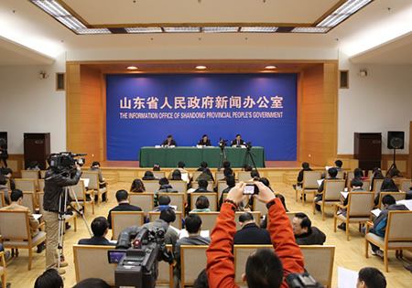
4月2日，2012年度山东省纳税百强排行榜暨《山东税收发展报告》新闻发布会在南郊宾馆召开。此次发布会是山东省政府新闻办连续第7年发布全省纳税百强名单。鲁南制药集团再次入选，今年位次大幅提升。
山东省政府新闻办副主任陈强主持发布会，山东省国税局总审计师孙德仁、山东省地税局巡视员吕凤强出席发布会。
鲁南制药集团今年再次入选山东省纳税百强排行，位次大幅提升，这是该集团连续6次入选。2012年，鲁南制药集团坚持以科学发展观为指导，紧紧围绕市场需求，坚持创新驱动，提高创新能力，加快创新型企业建设，积极转变增长方式，优化产品结构，国内、国际市场协调发展，各项事业持续、健康发展，较好地完成了各项生产经营任务，全年完成工业总产值53亿元，上缴税金6.42亿元。

副省长王随莲到新时代药业调研
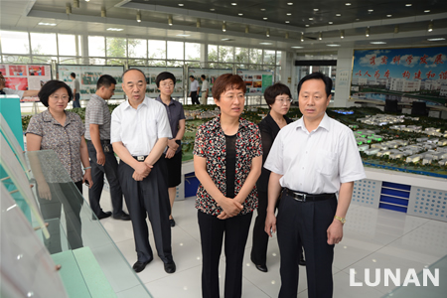
6月25日，副省长王随莲来鲁南制药集团新时代药业调研。省政府副秘书长、食品安全工作办公室主任马越男，费县县委书记、县人大常委会主任杜昌伟，费县县委副书记、县长刘飞，鲁南制药集团公司副总经理李冠忠、张贵民等陪同。
王随莲一行参观了新时代药业公司厂区、展厅，并听取了公司的基本情况汇报，详细了解公司部分优秀药品的疗效和市场销售情况。在鲁南制药集团国家级企业技术中心，王随莲针对公司的科研经费投入、科研队伍建设、新药研发和申报、知识产权的保护等与鲁南制药集团公司副总经理李冠忠、张贵民进行了深入的交流。

中国化学制药协会副会长潘广成来新华考察调研
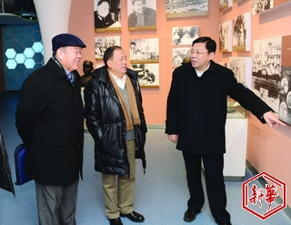
中国化学制药协会副会长潘广成在山东省医药协会会长贺端湜的陪同下来公司考察调研。张代铭董事长接待了客人，并陪同参观新华制药展览馆和生产车间。

《齐都药业》报获山东省企业报刊优秀奖
4月10日，山东省企业联合会在济南召开会议。在会上，公司《齐都药业》报被省企业联合会、省企业家协会、省工业经济联合会评为山东省企业报刊优秀奖。

新华制药荣获三星级“中国专利山东明星企业”
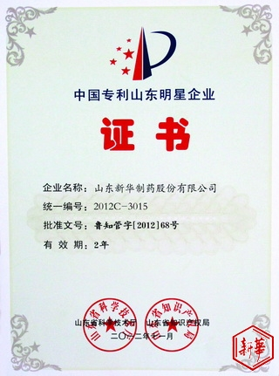
近日，为促进企业知识产权工作的开展，依据《中国专利山东明星企业认定管理办法》的规定，山东省科学技术厅、山东省知识产权局决定对我省已认定的“中国专利山东明星企业”进行复查升级，我公司被晋升为三星级“中国专利山东明星企业”（注：星级有一星级、二星级和三星级，三星级目前是最高级别）。

新华制药20项工程技术创新项目通过市科协“四一”工程评审
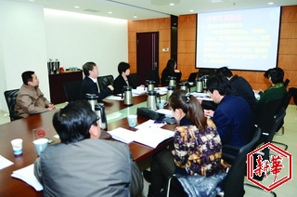
3月13日，集团公司2012年度被市科协等五部门批准立项的20项“四一”工程技术创新项目评审会在总部807会议室成功召开，集团公司总经理、公司科协主席任福龙参加评审会并讲话。
评审委员会主任委员由市化工研究所总工程师岳乃凤担任，评审委员会委员由市科协、市经信委等五部门及公司内邀请的一名专家共六人组成。会上，评审委员会共听取和审阅了20项分别来自101等10个车间及质检部、计量电气部、机械动力部、新达公司的技术创新项目，项目负责人现场用PPT方式向评审委员会进行了项目陈述并一一回答了专家的提问，气氛紧张而热烈。
2012年度，公司广大科技工作者充分发挥积极性、创造性，立足安全、环保、质量、节能、技术进步、管理创新等实际，围绕工作中的薄弱环节和需要解决的突出问题，出主意，想办法，年初共确立“讲比”项目50项，通过近一年的扎扎实实实施，至2012年底共完成立项45项，其中20项被市科协等五部门批准参与市级“四一”工程技术创新项目的评审，25项作为公司级“讲比”项目。
参评的20项项目得到了评审专家组的高度肯定，同时专家组也一一对项目进行了点评，对评审材料的完善提出了非常中肯和到位的意见建议。正如市科协副主席袁盛刚在总结中指出的，新华集团多年来一直重视科技创新工作，本次参评的20个项目大家准备充分，涉及新产品开发、工艺优化、分析方法建立、节能等方面，创新范围广泛，企业科协组织认真履行职责，精心准备评审材料，每年都有新提高。袁主席还向广大一线科技工作者表示了崇高的敬意，并祝愿科技工作者通过“四一工程”项目活动，促进新华取得更大的发展。
集团公司总经理任福龙最后强调：公司科协工作长期以来得到了上级政府部门的关心指导，这次参评的20项课题，得益于广大科技工作者的积极参与和辛勤劳动，涉及面广，通过此项活动，既锻炼了队伍，又为公司解决了影响生产经营管理的有关技术问题，但材料还需要继续完善。任总同时强调，新华在科技创新、技术改进方面有良好的氛围，广大科技工作者要不用扬鞭自奋蹄，下一步科协还要加大工作力度，进一步发挥科技工作者的聪明才智，通过扎扎实实的科技创新，为公司科学发展做贡献。

